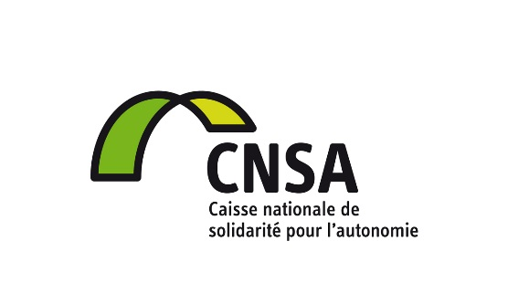
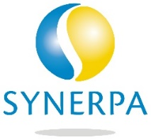

COMMUNIQUE
Paris, le 31 mai 2017

CONVENTION ENTRE LE SYNERPA ET LA CNSA SUR LES SERVICES À DOMICILE

Le SYNERPA et la Caisse nationale de solidarité pour l’autonomie (CNSA) s’engagent à moderniser et professionnaliser les services à domicile du réseau qui accompagnent les personnes âgées et les personnes handicapées.

Les deux institutions ont signé leur première convention de partenariat. D’une durée de 5 ans, elle vise à accompagner les adhérents du SYNERPA Domicile suivant 4 grands axes :

Développement et modernisation des systèmes d’information – gestion – télégestion et télégestion mobile

Ressources humaines et sécurisation des parcours professionnels

Prévention des risques professionnels

Démarche qualité : de l’évaluation interne à la certification de service

Le coût global des actions s’élève à 7,8 millions d’euros de 2017 à 2021, dont 1,4 million d’euros pour la première année. La subvention de la CNSA couvrira la moitié du coût du programme.

Pour Florence Arnaiz-Maumé, Déléguée générale du SYNERPA :

« Cette convention marque une nouvelle étape concrète de l’engagement du SYNERPA et du SYNERPA Domicile en faveur de la qualité des services à domicile, engagement reconnu et désormais soutenu par la CNSA. Moderniser, professionnaliser ces services est fondamental pour le SYNERPA et ses adhérents afin de répondre aux besoins et attentes des publics fragiles dans un secteur où la diversité des opérateurs est une force. »

La CNSA accompagne actuellement 9 fédérations de services d’aide à domicile dans la modernisation et la professionnalisation de leur réseau : ADESSA, ADMR, Croix-Rouge française, FEDESAP, FEPEM, HANDEO, SYNERPA Domicile, UNA, UNCCAS.

La convention est disponible sur le site de la CNSA.

Contact médias :
SYNERPA : Olivier Casabielhe – Responsable de la communication – 06 855 42 866 - casabielhe@synerpa.fr – Twitter @synerpacom
CNSA : Aurore Anotin – chargée de communication – 01 53 91 21 75 – aurore.anotin@cnsa.fr
– Twitter @CNSA_actu

Créé en juin 2001, le SYNERPA est la 1ère Confédération du Parcours de la Personne âgée. Il regroupe les principaux acteurs privés français des EHPAD (Établissements d’hébergement pour personnes âgées dépendantes), des Résidences Services Seniors (RSS) avec le SYNERPA RSS et des Services à Domicile (SAD) avec le SYNERPA Domicile. Le SYNERPA rassemble 2 400 adhérents dont 1 800 EHPAD, 100 RSS et 500 agences d’aide et d’accompagnement à domicile, soit plus de 200 000 personnes hébergées et aidées et 120 000 salariés.

Créée en 2004, la CNSA est un établissement public administratif dont les missions sont les suivantes :
- Participer au financement de l’aide à l’autonomie des personnes âgées et des personnes handicapées : contribution au financement de l’allocation personnalisée d’autonomie et de la prestation de compensation du handicap ; concours au financement des maisons départementales des personnes handicapées, des conférences des financeurs ; affectation des crédits destinés aux établissements et services médico-sociaux.
- Garantir l’égalité de traitement sur tout le territoire quel que soit l’âge ou le type de handicap, en veillant à une répartition équitable des ressources.
- Assurer une mission d’expertise, d’information et d’animation de réseaux : échange d’informations, mise en commun des bonnes pratiques entre les départements, soutien d’actions innovantes, développement d’outils d’évaluation, appui aux services de l’État dans l’identification des priorités et l’adaptation de l’offre.
- Assurer une mission d’information des personnes âgées, des personnes handicapées et de leurs proches.
- Enfin, la CNSA a un rôle d’expertise et de recherche sur toutes les questions liées à l’accès à l’autonomie, quels que soient l’âge et l’origine du handicap.
En 2017, la CNSA gère un budget de plus de 25 milliards d’euros.

